Mustafas Wohnung – die Stromabrechnung

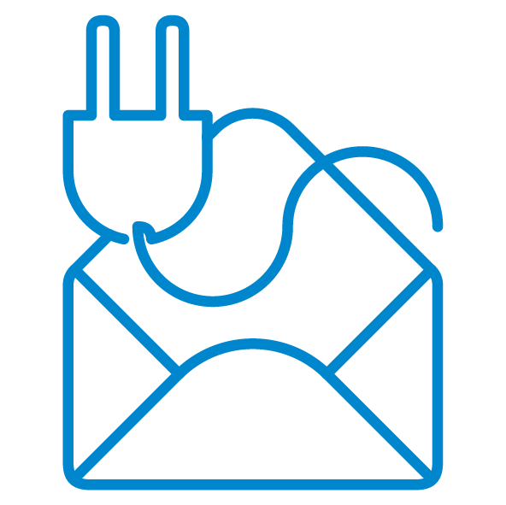

Arbeitsblatt 2


Arbeitsblatt 2
Stromrechnung
(Anlage 3)

Mustafa bekommt eine Jahresrechnung (Strom) der Stadtwerke Maisenbohn.

Beantworten Sie folgende Fragen:
- Wie ist der Zählerstand zu Beginn des Abrechnungszeitraumes?
- Wie hoch ist der abgelesene Zählerstand und wie viel Strom wurde bis zur Ablesung verbraucht?
- Welcher Verbrauch wird zum Jahresende abgerechnet? Was ist eine Schätzung?
- Wo stehen die gezahlten Abschläge?
- Muss Mustafa nachzahlen? Oder bekommt er Geld zurück?
- Wie hoch ist der neue Abschlag?

Lösungsvorschlag zum Arbeitsblatt 2
Stromrechnung
Die Kenntnisse aus der obigen Aufgabe sollen angewendet werden:
- Zählerstand zum Abrechnungsbeginn
- Zählerstand zum Abrechnungsende
- Arbeitspreis pro kWh
- Grundpreis
- Gezahlte Abschläge, Zahl der Abschläge

Die Lehrkraft kann die Stromabrechnung unter die Dokumentenkamera oder als Folie auf den OHP legen. So wird sichergestellt, dass alle TN die relevanten Informationen im Dokument finden.

Zu 1 und 2:
Nach zwölf Monaten liest der Netzbetreiber den Zählerstand ab oder man wird aufgefordert, den aktuellen Zählerstand mitzuteilen. Daraufhin kann der Stromanbieter den Strom-verbrauch genau berechnen. Damit man den Zähler dem jeweiligen Haushalt zuordnen kann, hat jeder Zähler eine Identifikationsnummer. Zum Zählerstände-Ablesen: siehe Anlage 2

Lösungsvorschläge
- Wie ist der Zählerstand zum Abrechnungsbeginn?
16.174 kWh

- Wie hoch ist der abgelesene Zählerstand und wieviel Strom wurde bis zur Ablesung verbraucht?
17.721 kWh; bis zum 28.11.2018 wurden 1.547 kWh verbraucht.

- Welcher Verbrauch wird zum Jahresende abgerechnet? Was ist eine Schätzung?
17.864 kWh – 16.174 kWh = 1.690 kWh
Nach der Ablesung im November wird der Verbrauch für Dezember geschätzt. Aufgrund dieses Jahresverbrauchs wird die Rechnung erstellt. Wichtig ist, dass die Lernenden darauf achten, dass die Schätzung ungefähr stimmt.

- Wo stehen die gezahlten Abschläge?
Auf dem letzten Blatt zur Rechnung stehen die gezahlten Abschläge.

- Muss Mustafa nachzahlen? Oder bekommt er Geld zurück?
Er bekommt Geld zurück, knapp 48 Euro.

- Wie hoch ist der neue Abschlag?
46 Euro im Monat

Ergänzende Fragen:
Was kann man machen, wenn man das Geld für die Nachzahlung nicht hat?
Wenn man das Geld für die Nachzahlung nicht aufbringen kann, kann man z. B.:
- mit dem Stromanbieter über eine Ratenzahlung sprechen,
- das Jobcenter um Kostenübernahme bitten, in Raten zurückzahlen,
- zum Sozialamt gehen,
- eine Schuldnerberatungsstelle aufsuchen.

Wer kann helfen, die Rechnung zu verstehen?
Lokale Beratungsstellen, der Energieanbieter.

Die einzelnen Materialien wurden von Ieva A. Ngahan in Zusammenarbeit mit dem CurVe II-Team entwickelt. Zahlen und Fakten sind im Jahr 2018 recherchiert worden..

